
Договор № 57/2020
участия в долевом строительстве Многоквартирного дома

город Москва | __ ____________ 20__г.
Акционерное общество "СПЕЦИАЛИЗИРОВАННЫЙ ЗАСТРОЙЩИК "ИНГРАД", именуемое в дальнейшем "Застройщик", в лице Талановой Татьяны Ивановны, действующей на основании доверенности, с одной стороны, и Иванов Петр Сергеевич, , в лице Иванова Петра Сергеевича, Иванов Петр Сергеевич, , в лице Иванова Петра Сергеевича, Иванов Петр Сергеевич, , в лице Иванова Петра Сергеевича, Иванов Петр Сергеевич, , в лице Иванова Петра Сергеевича ("Участник1", "Участник2", "Участник3", "Участник4", далее по тексту - "Участник"), , именуемый в дальнейшем "Участник", с другой стороны, при совместном упоминании именуемые Стороны, заключили настоящий договор (далее - Договор) о нижеследующем:
- Предмет договора
  - По настоящему Договору Застройщик обязуется построить (создать) своими силами или с привлечением третьих лиц Многоквартирный дом и после получения разрешения на ввод Многоквартирного дома в эксплуатацию передать соответствующий Объект долевого строительства Участнику в общую совместную собственность в долевую собственность (Иванов С.П. - 1/3, Иванова А.Ю. - 1/3, Иванов А.И. - 1/3), а Участник обязуется в порядке и на условиях, установленных настоящим Договором уплатить обусловленную Договором цену и принять Объект долевого строительства при наличии разрешения на ввод в эксплуатацию Многоквартирного дома.
    - Многоквартирным домом по настоящему Договору является: «Многофункциональный жилой комплекс. Этап № 1» по адресу: г. Москва,
ул. Адмирала Макарова, земельный участок».
Коммерческое наименование: «Яркий квартал Injoy». После получения Застройщиком разрешения на ввод в эксплуатацию Многоквартирного дома и постановки на кадастровый учет - строительный адрес будет изменен на постоянный (почтовый) адрес.
Основные характеристики Многоквартирного дома:
Вид | Многоквартирный дом
Назначение | Жилое
Количество этажей | Секция 1.1 – 11 этажей;  Секция 1.2 – 11 этажей;  Секция 1.3 – 34-36 этажей;  Секция 1.4 – 9 этажей;  Секция 1.5 – 9 этажей;  Секция 1.6 – 32-34 этажа;  Секция 1.7 – 13 этажей;  Секция 1.8 – 13 этажей;  Секция 1.9 – 13 этажей;  Секция 1.10 – 31-33 этажа.  Коммерция – 2 этажа;  ФОК – 3 этажа.
Этажность | Секция 1.1 – 10 этажей;  Секция 1.2 – 10 этажей;  Секция 1.3 – 33-35 этажей;  Секция 1.4 – 8 этажей;  Секция 1.5 – 8 этажей;  Секция 1.6 – 31-33 этажа;  Секция 1.7 – 12 этажей;  Секция 1.8 – 12 этажей;  Секция 1.9 – 12 этажей;  Секция 1.10 – 30-32 этажа.  Коммерция – 2 этажа;  ФОК – 3 этажа.
Общая площадь | 136 031,62 кв. м.
Конструктивная схема здания | Каркасно-стеновая из монолитного железобетона
Материал наружных стен и поэтажных перекрытий | Наружные стены - Монолитный ж/б,  Камень стеновой пустотелый 390х190Х188;  Перекрытия – монолитные ж/б плиты.
Класс энергоэффективности | А
Класс сейсмостойкости | Не более 5 баллов
Иные данные | Здание относится к уникальным объектам согласно ч. 2 ст. 48.1 Градостроительного кодекса Российской Федерации от 29.12.2004 N 190-ФЗ

Строительство Многоквартирного дома осуществляется Застройщиком на земельном участке с кадастровым номером: 77:09:0001023:5039 (далее – Участок или земельный участок). Указанный земельный участок является предметом залога в качестве обеспечения по Кредитному договору
№ 380F00L03-003 от 27.10.2023, заключенному с ПАО Сбербанк.
В состав Многоквартирного дома входит несколько секций. Под секциями Стороны понимают здание в Многоквартирном доме, в котором находится Объект долевого строительства (далее – Здание).
  - Объектом долевого строительства является структурно обособленное нежилое помещение со следующими характеристиками:
Нежилое помещение (указать что именно), №* | НОМЕР Помещения
№ секции | Номер секции
№ этажа | Этаж
Площадь помещений в т. ч. вспомогательных:
Общая площадь: сумма площадей всех частей такого помещения, включая площадь помещений вспомогательного использования (кв. м.) | Общая площадь помещений нежилое

Участник приобретает Объект долевого строительства с целью его использования в предпринимательской деятельности.
Номер помещения, указанный в настоящем пункте, является условным и уточняется после составления экспликации (техплана) на Многоквартирный дом и получения Застройщиком разрешения на ввод в эксплуатацию Многоквартирного дома.
* Номер помещения, указанный в настоящем пункте, является условным и уточняется после составления экспликации (техплана) на Многоквартирный дом и получения Застройщиком разрешения на ввод в эксплуатацию Многоквартирного дома.
План Объекта долевого строительства определяется Сторонами в Приложении №1, которое является неотъемлемой частью настоящего Договора.
Местоположение Объекта долевого строительства на этаже определяется Сторонами в Приложении № 2, которое является неотъемлемой частью настоящего Договора.
Стороны согласились, что Площадь Объекта долевого строительства, указанная в п. 1.2. настоящего Договора, является проектной площадью и может отличаться от фактической (по данным, определяемым лицом, уполномоченным на осуществление работ по технической инвентаризации и/или кадастровых работ, по результатам строительства Многоквартирного дома). Сторонами допускается и не является основанием для расторжения настоящего Договора отклонение фактической Площади Объекта долевого строительства в пределах 5 (пяти) процентов от Площади, указанной в п. 1.2. настоящего Договора. Окончательная площадь Объекта долевого строительства указывается в передаточном акте.
  - До подписания настоящего Договора Участник ознакомился с документацией, относящейся к строящемуся Застройщиком Жилому дому, в том числе проектной декларацией, планом (планировкой) Объекта долевого строительства, разрешением на строительство, правоустанавливающими документами на земельный участок/участки, иными документами, размещенными в информационно-телекоммуникационной сети «Интернет» в Единой информационной системе жилищного строительства (далее – ЕИСЖС) на сайте наш.дом.рф (а в случае, если Застройщик размещает документы также и на своем сайте – на сайте Застройщика). Участнику понятно содержание данных документов. Также Участник ознакомлен и согласен с устройством прохождения внутриквартирных инженерных коммуникаций (сетей) (механическое, электрическое, санитарно-техническое и иное оборудование, в том числе оборудование с использованием которого осуществляется потребление коммунальных услуг).
  - Участник даёт безусловное и безотзывное согласие (в т. ч. по смыслу п. 4 ст. 11.2 Земельного кодекса) на осуществление следующих действий Застройщика с Участком:
- на последующее (до и/или после ввода Многоквартирного дома в эксплуатацию) изменение границ Участка в связи с разделом Участка в целях образования (формирования) отдельного земельного участка под Зданием, а также на изменение документации по планировке территории (к которой относится Участок), проектов планировки, проектов межевания, градостроительных планов и любой иной документации, на совершение любых иных действий, связанных с межеванием (размежеванием), разделом, объединением, перераспределением, выделом Участка;
- на уточнение границ Участка и/или изменение площади Участка и/или изменение (уточнение) описания местоположения его границ, на снятие с кадастрового учёта Участка в связи с постановкой на кадастровый учёт вновь образованных земельных участков и на постановку на кадастровый учёт вновь образованных земельных участков из состава Участка, на внесение любых изменений в ЕГРН, в том числе связанных с кадастровым учётом Участка, на прекращение права собственности на Участок в связи с его разделом, объединением, перераспределением, выделом, на государственную регистрацию права собственности на вновь образованные земельные участки;
- на отчуждение вновь образованных земельных участков, на которых не находится создаваемое Здание, а также на передачу таких вновь образованных земельных участков в аренду, распоряжение или обременение арендодателем и/или Застройщиком таких земельных участков иным образом.
- на изменение вида разрешенного использования земельных участков (при условии, что такое изменение не препятствует строительству Многоквартирного дома).
Согласие, данное Участником в настоящем пункте Договора на раздел, объединение, перераспределение, выдел Участка, изменение предмета залога (Участка), государственную регистрацию указанных изменений, любых иных действий, предусмотренных настоящим пунктом Договора, является полным, достаточным, действительным и не требует оформления каких-либо дополнительных документов. При необходимости, Участник обязуется предоставить Застройщику нотариально удостоверенное согласие на выполнение Застройщиком указанных в настоящем пункте действий с земельным участками.
  - Объект долевого строительства передается Участнику Застройщиком по настоящему Договору в состоянии (качественные характеристики), определенном в Приложении №1 к настоящему Договору. Если в Приложении №1 какой-либо вид работ и/или оборудование не указано, оно выполнению и/или установке не подлежит.
  - Срок передачи Объекта долевого строительства Участнику – не позднее 30.12.2027.
При этом допускается досрочное исполнение Застройщиком обязательства по передаче Объекта долевого строительства.
- Объем и условия инвестирования. Расчеты между сторонами.
  - На момент заключения настоящего Договора Цена Договора соответствует денежной сумме в размере 4830000 (четыре миллиона восемьсот тридцать тысяч), (НДС не облагается).
Цена настоящего Договора («Цена Договора»), подлежащая уплате Участником, - определяется как произведение цены 1 кв. м (единицы общей площади Объекта долевого строительства) и общей площади Объекта долевого строительства.
Цена 1 м² площади – 52100 (пятьдесят две тысячи сто рублей 00 коп).
Цена 1 м² включает в соответствии с Федеральным законом от 30.12.2004 № 214-ФЗ «Об участии в долевом строительстве многоквартирных домов и иных объектов недвижимости и о внесении изменений в некоторые законодательные акты Российской Федерации», в том числе:
- оплату услуг Застройщика, НДС не облагается.
- возмещение затрат на строительство (создание) Многоквартирного дома, включающее строительство систем инженерно-технического обеспечения, необходимых для подключения (технологического присоединения) Многоквартирного дома к сетям инженерно-технического обеспечения, и проведение работ по благоустройству прилегающей к Жилому дому территории в соответствии с проектом.
  - Участник долевого строительства обязуется внести денежные средства в счет уплаты цены настоящего Договора участия в долевом строительстве на специальный счет эскроу, открываемый в ПАО «Сбербанк» (Эскроу-агент/Кредитор) для учета и блокирования денежных средств, полученных эскроу-агентом от являющегося владельцем счета участника долевого строительства (Депонента) в счет уплаты Цены Договора, в целях их дальнейшего перечисления Застройщику (Бенефициару) при возникновении условий, предусмотренных Федеральным законом от 30.12.2004 г. № 214-ФЗ «Об участии в долевом строительстве многоквартирных домов и иных объектов недвижимости и о внесении изменений в некоторые законодательные акты Российской Федерации» и договором счета эскроу, заключенным между Бенефициаром, Депонентом и Эскроу-агентом, с учетом следующего:
    - Эскроу-агент: ПАО «СБЕРБАНК РОССИИ» (адрес местонахождения и почтовый адрес: 117312, г. Москва, ул. Вавилова, д. 19; ОГРН 1027700132195; ИНН 7707083893; корр. счёт 30101810400000000225 в Главном управлении Центрального банка Российской Федерации по Центральному федеральному округу г. Москвы; БИК 044525225; КПП 773601001), являющееся кредитной организацией по Законодательству (лицензия Банка России на осуществление банковских операций № 1481 от 11.08.2015), адрес электронной почты escrow@sberbank.ru, 8 (800) 555-55-50
Депонент: Иванов Иван Иванович
Бенефициар: Акционерное общество «СПЕЦИАЛИЗИРОВАННЫЙ ЗАСТРОЙЩИК «ИНГРАД»
Депонируемая сумма: 4830000 (четыре миллиона восемьсот тридцать тысяч). Порядок и срок внесения Депонентом Депонируемой суммы на счет эскроу установлен подпунктом 2.2.2. настоящего Договора.
Стороны определили, что при осуществлении расчетов по настоящему Договору в платежных документах о перечислении сумм должно быть указано: «Оплата по Дог. № 57/2020 участия в долевом стр-ве от 20.12.2020.г. за нежилое пом. усл. ном. 12, НДС не облагается».
Срок условного депонирования денежных средств: не более шести месяцев после срока ввода в эксплуатацию Многоквартирного дома.
Основания перечисления Застройщику (бенефициару) депонированной суммы:
- разрешение на ввод в эксплуатацию Многоквартирного дома.
При возникновении оснований перечисления Застройщику (Бенефициару) депонированной суммы и наличии задолженности по кредитному договору
Кредитному договору № 380F00L03-003 от 27.10.2023, средства направляются Кредитором в погашение задолженности по кредиту до полного выполнения обязательств по договору. После полного погашения задолженности по указанному договору средства со счетов эскроу перечисляются на счет Застройщика.
Счет, на который должна быть перечислена депонированная сумма:
40702-810-5-3800-0105665
    - Оплата производится Участником долевого строительства с использованием специального эскроу счета после государственной регистрации настоящего Договора в следующие сроки:
- Платеж в размере 17 % от суммы, указанной п. 2.2.1. настоящего Договора, а именно: 830000 (восемьсот тридцать тысяч рублей 00 коп)подлежит оплате в течение 3 (трех) дней с даты государственной регистрации настоящего Договора.
- Оставшаяся часть суммы Цены Договора в размере ___________ (__________) рублей подлежит уплате в срок, согласно Приложению № 1 до ввода Многоквартирного дома в эксплуатацию.
    - За нарушение сроков внесения любого из платежей, установленных Приложением №1 к Договору, Участник уплачивает Застройщику, по требованию последнего, неустойку (пени) от суммы просроченного платежа за каждый день просрочки в соответствии с действующим законодательством РФ. Уплата неустойки (пени) не освобождает Участника от выполнения обязательств по оплате Цены Договора, а также иных обязательств по настоящему Договору.
    - После выполнения Участником всех обязательств по уплате Цены Договора – Застройщик по требованию Участника обязан передать последнему документ, подтверждающий уплату Участником Цены Договора по Договору. При этом документ, подтверждающий отсутствие задолженности Участника по расчетам в соответствии с условиями настоящего Договора, являющийся основанием для регистрации права собственности на Объект долевого строительства, предоставляется Участнику после проведения полных расчетов в соответствии с п.п. 2.2.2-2.2.6. и с учетом п. 2.6. настоящего Договора.
    - Уплата Цены Договора может быть внесена Участником досрочно, но не ранее даты государственной регистрации настоящего Договора. В случае уплаты Участником Цены Договора или части Цены Договора до даты государственной регистрации настоящего Договора, Участник возмещает Застройщику (должностному лицу Застройщика) расходы на уплату административных штрафов, связанных с нарушением порядка привлечения денежных средств Участника, предусмотренного Федеральным законом от 30.12.2004 г. №214-ФЗ «Об участии в долевом строительстве многоквартирных домов и иных объектов недвижимости и о внесении изменений в некоторые законодательные акты Российской Федерации» на основании письменного требования Застройщика в срок не позднее 3 (трех) рабочих дней с даты получения указанного требования.
  - Общая Цена Договора может изменяться в случаях, предусмотренных пунктами 2.6., 2.8. настоящего Договора.
  - В случае невыполнения в срок, либо ненадлежащего выполнения Участником долевого строительства обязательства, указанного в п. 2.2 Договора (здесь и далее по тексту – пункт 2.2. предусматривается с учетом подпунктов), Застройщик вправе расторгнуть настоящий Договор с Участником долевого строительства в одностороннем внесудебном порядке в соответствии с действующим законодательством РФ. Согласно ч. 4 и 5 статьи 5 Федерального закона от 30.12.2004 г. №214-ФЗ «Об участии в долевом строительстве многоквартирных домов и иных объектов недвижимости и о внесении изменений в некоторые законодательные акты Российской Федерации» - в случае, если в соответствии с договором уплата цены договора должна производиться Участником долевого строительства путем единовременного внесения платежа, просрочка внесения платежа в течение более чем два месяца является основанием для одностороннего отказа застройщика от исполнения договора в порядке, предусмотренном статьей 9 указанного Федерального закона. В случае, если в соответствии с договором уплата цены договора должна производиться Участником долевого строительства путем внесения платежей в предусмотренный договором период, систематическое нарушение участником долевого строительства сроков внесения платежей, то есть нарушение срока внесения платежа более чем три раза в течение двенадцати месяцев или просрочка внесения платежа в течение более чем два месяца, является основанием для одностороннего отказа Застройщика от исполнения договора в порядке, предусмотренном статьей 9 указанного Федерального закона.
  - Расходы на первоначальную инвентаризацию Объекта долевого строительства (оформление тех. плана на Многоквартирный дом) несёт Застройщик.
  - Если фактическая Общая площадь Объекта долевого строительства, будет меньше или больше Общей проектной площади Объекта долевого строительства, указанной в пункте 1.2. настоящего Договора (Общая площадь Объекта долевого строительства, до ввода Многоквартирного дома в эксплуатацию – является проектной), то стороны производят перерасчет Цены Договора пропорционально изменению Общей площади Объекта долевого строительства.
Окончательный расчет, в соответствии с условиями настоящего Договора, осуществляется по результатам обмеров, проводимых органом, осуществляющим технический учет жилищного фонда (далее по тексту - БТИ), после окончания строительства Многоквартирного дома.
Цена Договора подлежит изменению на сумму, определяемую как произведение двух множителей:
• разницы между фактической Общей площадью Объекта долевого строительства и Общей проектной площадью Объекта долевого строительства, указанной в пункте 1.2. настоящего Договора,
• и стоимости 1 м².
Доплата либо возврат денежных средств производится на основании подписываемого Сторонами документа об окончании взаиморасчетов (акт о взаиморасчетах, оформляемый Застройщиком на основании технического плана БТИ), о необходимости подписания, которого Застройщик уведомляет Участника.
В случае, если в результате строительства фактическая Общая площадь Объекта долевого строительства уменьшится, - Застройщик после подписания с Участником Акта о взаиморасчетах возвращает Участнику денежные средства за всю площадь, отличную от Общей проектной площади Объекта долевого строительства, указанной в п. 1.2. настоящего Договора.
В случае, если в результате строительства фактическая Общая площадь Объекта долевого строительства увеличится, - Участник, в течение 7 (семи) календарных дней с момента получения соответствующего уведомления от Застройщика обязан: подписать Акт о взаиморасчетах и произвести дополнительное перечисление денежных средств на специальный счет эскроу (иной счет, указанный Застройщиком, если расчеты производятся после раскрытия депонированных сумм) - за всю площадь, отличную от Общей проектной площади Объекта долевого строительства, указанной в пункте 1.2. настоящего Договора.
  - Стороны определили, что не является основанием для расторжения настоящего Договора изменение Общей площади Объекта долевого строительства (площади нежилого помещения) в пределах 5% (пяти) процентов от указанной площади.
  - Кроме того, цена Договора, в том числе стоимость 1 м², может быть изменена по соглашению Сторон в случае изменений в Объекте долевого строительства, изменения характеристик и(или) состава, и(или) включения дополнительных опций в Объект, и(или) включения элементов чистовой отделки и(или) в случае прочих изменений в Объекте. В указанных случаях стороны заключают соответствующее соглашение об изменении условий настоящего Договора, в котором предусматривают, в том числе (но не исключительно) состав, характеристики, цену 1 кв. м Объекта долевого строительства.
  - Участник физическое лицо поручает Застройщику, а Застройщик обязуется осуществить оплату государственной пошлины за государственную регистрацию настоящего Договора в Росреестре за Участника. Расходы по оплате государственной пошлины учтены в Цене договора и не подлежат отдельной оплате Участником.
Если Участником долевого строительства является юридическое лицо, то расходы по уплате государственной пошлины за регистрацию настоящего Договора несёт Участник. Ответственность за неоплату государственной пошлины и за иные негативные последствия, связанные с этим, несет Участник.
  - После передачи Застройщиком Объекта долевого строительства Участнику и осуществления государственного кадастрового учета такого объекта Застройщик в срок не позднее тридцати рабочих дней со дня подписания передаточного акта, одностороннего акта или иного документа о передаче объекта долевого строительства с Участником обязан направить в орган регистрации прав заявление о государственной регистрации права собственности Участника на такой объект в электронной форме в порядке, установленном ч. 6 ст. 16 Федерального закона № 214-ФЗ.
- Права и обязанности сторон
  - Застройщик обязуется:
    - Обеспечить строительно-монтажные и пусконаладочные работы по строительству Многоквартирного дома в объеме, предусмотренном проектно-сметной документацией.
    - Сообщать Участнику информацию о ходе выполнения строительных работ по возведению Многоквартирного дома (путем раскрытия в ЕИСЖС, а также, при отсутствии информации в ЕИСЖС – иными способами по требованию Участника).
    - Раскрывать подлежащую раскрытию Застройщиком информацию в ЕИСЖС.
    - Получить разрешение на ввод Многоквартирного дома /секции Многоквартирного дома в эксплуатацию.
    - Обеспечить передачу Объекта долевого строительства Участнику в срок, согласно пункту 1.5. настоящего Договора, при условии своевременного и полного выполнения Участником всех своих обязательств по Договору, в том числе (но не исключительно) обязательств по расчетам.
После получения Застройщиком разрешения на ввод в эксплуатацию последний направляет Участнику уведомление о готовности Застройщика к передаче Объекта долевого строительства (далее – Уведомление о готовности) и передает Участнику Объект долевого строительства по передаточному акту, при условии полного выполнения Участником всех своих обязательств по Договору, в том числе (но не исключительно) обязательств по расчетам.
    - Обеспечить сохранность Объекта долевого строительства, до передачи его Участнику.
    - Инженерные сооружения, коммуникации, ограждающие несущие конструкции иное оборудование и имущество, обслуживающее имущество более, чем одного собственника, принадлежит, в соответствии со ст. 290 ГК РФ, участникам долевого строительства на праве общей долевой собственности, пропорционально занимаемым ими площадям.
  - Застройщик вправе:
    - Самостоятельно совершать все необходимые действия для выполнения обязательств по настоящему Договору, в том числе привлекать третьих лиц (подрядчиков) для выполнения работ по строительству (созданию) Многоквартирного дома, заключать любые необходимые сделки и договоры, в том числе, связанные с привлечением денежных средств для строительства (создания) Многоквартирного дома, вносить изменения в проектную документацию в порядке, установленном действующим законодательством РФ.
    - Самостоятельно вносить в Проект Многоквартирного дома и/или Объект долевого строительства архитектурные, структурные изменения, а также заменить строительные материалы или оборудование, указанные в проектной документации, на эквивалентные по качеству строительные материалы или оборудование, при условии, что по завершении строительства Многоквартирный дом в целом и Объект долевого строительства в частности будут отвечать требованиям проектной документации, настоящему Договору и действующим нормативам. Уведомления о таких изменениях направляются Застройщиком Участнику только в тех случаях, если они касаются: изменения площади Объекта долевого строительства более чем на 5 %, изменение назначения помещений, изменения количества помещений в составе Объекта долевого строительства, иные существенные изменения, установленные действующим законодательством и(или) установленные отдельным Соглашением сторон к настоящему Договору.
    - Построить Объект долевого строительства, получить разрешение на ввод Многоквартирного дома и/или очереди Многоквартирного дома в эксплуатацию, а также вправе передать Объект долевого строительства ранее срока, установленного Договором.
    - В силу ст.36 Жилищного Кодекса Российской Федерации не относятся к местам общего пользования и к общему имуществу Многоквартирного дома нежилые подвальные и чердачные помещения дома, не предназначенные для обслуживания двух и более помещений в доме. Застройщик самостоятельно и по собственному усмотрению владеет, пользуется и распоряжается ими.
    - Вводить очередность строительства с условием обеспечения соблюдения сроков строительства и передачи Объекта долевого строительства Участнику.
    - Застройщик вправе удерживать Объект долевого строительства, подлежащий передаче Участнику и не передавать его последнему до момента исполнения Участником своего обязательства по оплате Цены Договора (п.2.2. Договора), в случае, если в срок, предусмотренный Договором для передачи Застройщиком Объекта долевого строительства у Участника имеется просроченная задолженность по Договору.
При этом Застройщик не будет считаться нарушившим срок передачи Объекта долевого строительства Участнику.
    - Передать Объект долевого строительства Участнику в одностороннем порядке в случаях, предусмотренных действующим законодательством РФ.
    - Передать Объект долевого строительства досрочно.
    - В случае отказа Эскроу-агента от заключения договора счета эскроу с Участником, расторжения Эскроу-агентом договора счета эскроу с Участником, по основаниям, указанным в пункте 5.2 статьи 7 Федерального закона от 7 августа 2001 года № 115-ФЗ «О противодействии легализации (отмыванию) доходов, полученных преступным путем, и финансированию терроризма», Застройщик может в одностороннем порядке отказаться от исполнения настоящего Договора в порядке, предусмотренном частями 3 и 4 статьи 9 Федерального закона от 30.12.2004 №214-ФЗ «Об участии в долевом строительстве многоквартирных домов и иных объектов недвижимости и о внесении изменений в некоторые законодательные акты Российской Федерации».
  - Участник вправе:
    - Получать от Застройщика информацию о ходе строительства и использовании переданных ему денежных средств
    - Получить Объект долевого строительства, определенный условиями настоящего Договора после полной оплаты его стоимости и выполнения всех своих обязательств по расчетам.
    - Требовать расторжения настоящего Договора в случаях и в порядке, предусмотренных действующим законодательством РФ.
  - Участник обязуется:
    - Внести денежные средства в счет уплаты цены Договора участия в долевом строительстве на счет эскроу, открытый в банке, с которым Застройщик заключил кредитный договор, в объеме и порядке, определенном настоящим Договором.
    - Сообщать Застройщику о любых изменениях своих реквизитов, в том числе изменения реквизитов банковского счета (при наличии), изменения адреса для направления почтовой корреспонденции и т.д., в срок не позднее пяти дней с момента таких изменений, путем направления в адрес Застройщика соответствующего письменного уведомления. Неисполнение или ненадлежащее исполнение Участником обязанностей, предусмотренных настоящим пунктом Договора, освобождает Застройщика от ответственности за несвоевременное или ненадлежащее исполнение Застройщиком своих обязательств по Договору и/или за причиненные Участнику убытки.
    - Не позднее 5 (Пяти) дней с момента получения уведомления от Застройщика о завершении строительства Многоквартирного дома и/или секции Многоквартирного дома и о готовности Застройщика к передаче Объекта долевого строительства приступить к приемке Объекта долевого строительства. По завершении приемки подписать соответствующий передаточный акт, за исключением случаев, предусмотренных ч. 3 ст. 7 и ч. 5 ст. 8 Федерального закона от 30.12.2004 N 214-ФЗ «Об участии в долевом строительстве многоквартирных домов и иных объектов недвижимости и о внесении изменений в некоторые законодательные акты Российской Федерации».
В случае уклонения или отказа Участника от принятия (подписания Акта приема передачи) Объекта долевого строительства в течение 10 (десяти) дней с даты получения последним Уведомления о готовности (за исключением случая, предусмотренного ч. 5 ст. 8 Федерального закона от 30.12.2004 N 214-ФЗ «Об участии в долевом строительстве многоквартирных домов и иных объектов недвижимости и о внесении изменений в некоторые законодательные акты Российской Федерации»), Застройщик вправе составить односторонний акт о передаче Объекта долевого строительства Участнику.
Риск случайной гибели или случайного повреждения Объекта долевого строительства, а также иные риски, бремя содержания, эксплуатации и обслуживания, расходы на коммунальные услуги и т.п., связанные с Объектом долевого строительства признаются перешедшими к Участнику в полном объеме с момента составления акта сдачи-приёмки подписанного Сторонами, либо с момента составления Застройщиком одностороннего акта о передаче Объекта долевого строительства Участнику.
С момента передачи Объекта долевого строительства, либо с момента составления одностороннего акта о передаче Объекта долевого строительства Участнику, последний самостоятельно несет расходы по эксплуатации Объекта долевого строительства (оплачивает коммунальные услуги, расходы на содержание жилья и иные расходы), за свой счёт устраняет аварии в Объекте долевого строительства, произошедшие не по вине Застройщика, и возмещает причинённые в результате таких аварий убытки. С момента передачи Объекта долевого строительства, либо с момента составления одностороннего акта о передаче Объекта долевого строительства Участнику Застройщик не несет перед Участником никаких обязательств, связанных с текущими эксплуатацией и обслуживанием Объекта долевого строительства, с обязательствами Участника, связанными с участием (неучастием) в Товариществе собственников жилья.
    - Совершить все необходимые действия для государственной регистрации настоящего Договора, права собственности на Объект долевого строительства.
    - С момента передачи Объекта долевого строительства Застройщиком Участнику, Участник обязуется самостоятельно и за свой счет нести расходы по эксплуатации Объекта долевого строительства (в том числе, но не ограничиваясь осуществлять платежи для надлежащего расчета с эксплуатирующими и/или энергоснабжающими организациями).
В случае передачи Объекта долевого строительства Застройщиком Участнику в одностороннем порядке, последний обязан нести расходы по эксплуатации Объекта долевого строительства с момента составления Застройщиком Акта приема передачи в одностороннем порядке.
    - Не производить никаких перепланировок и переоборудования в Объекте долевого строительства до государственной регистрации права собственности Участником на него.
    - В связи с проектировочными особенностями Многоквартирного дома Участник не вправе производить в отношении Объекта долевого участия работы (в том числе, но не ограничиваясь, переустройство, перепланировку, застекление открытых террас, изменение типа и цветового решения, установленного в соответствии с архитектурным проектом остекления), в результате которых будет изменен архитектурных облик Многоквартирного дома как объекта авторских прав.
Такие изменения подлежат обязательному предварительному согласованию с другими собственниками помещений в Многоквартирном доме, органами власти, организацией, осуществляющей управление многоквартирным домом, если это предусмотрено действующим законодательством РФ.
    - Соблюдать требования по оформлению вывесок собственниками нежилых помещений.
Требования к оформлению вывесок согласованы Сторонами в приложении № 4 к Договору, а также будут отражены в Инструкции по эксплуатации многоквартирного дома.
В случае, если на местном уровне или уровне субъекта федерации, в котором расположен Многоквартирный дом, установлены требования к оформлению вывесок (дизайн-код), то Участник обязан соблюдать требования, установленные в приложении № 4 к Договору, в части, не противоречащей местным и/или региональным требованиям.
Участник обязан предварительно согласовывать вывески с компетентным органом местного самоуправления и/или органом государственной власти.
Несоответствие вывески, используемой Участником, требованиям приложения № 4 к Договору и/или нормативным требованиям (дизайн-коду) является основанием для обращения Застройщика в компетентный орган для оценки соответствия вывески нормативным требованиям.
Несоблюдение нормативных требований к оформлению вывески может повлечь демонтаж вывески и/или привлечение Участника к административной ответственности.
Стороны согласились, что указанное условие продолжает свое действие и после прекращения обязательств по Договору, в том числе в случае их надлежащего исполнения.
Участник обязан информировать последующего приобретателя об этом условии Договора и необходимости его соблюдения, а также включать аналогичное условие в договоры с последующими приобретателями.
Участник (последующий приобретатель) обязан по требованию собственников помещений в Многоквартирном доме либо организации, ответственной за содержание общего имущества в многоквартирном доме, уполномоченной собственниками, приводить оформление вывески в соответствии с согласованными условиями.
В случае неисполнения Участником (в том числе последующим приобретателем) требований данного пункта, собственники помещений в Многоквартирном доме (либо организация, ответственная за содержание общего имущества в многоквартирном доме, уполномоченная собственниками), вправе обратится в суд по месту нахождения Многоквартирного дома с требованиями о понуждении собственников нежилых помещений к приведению оформления вывесок в соответствии с требованиями приложения № 4 к Договору и Инструкции по эксплуатации многоквартирного дома.
Стороны согласовали данное условие как существенное.
- Гарантии качества
  - Качество Объекта долевого строительства, который будет передан Участнику Застройщиком по настоящему Договору, должно соответствовать:
- условиям настоящего Договора,
- проектной документации на строительство Многоквартирного дома,
- требованиям градостроительных регламентов

- стандартам организации, зарегистрированным в Федеральном информационном фонде стандартов в порядке, установленном законодательством Российской Федерации о стандартизации (далее - стандарт застройщика). В указанном случае стандарты застройщика являются неотъемлемой частью договора,
- иным обязательным требованиям.
  - Гарантийный срок на Объект долевого строительства устанавливается 3 (три) года. Указанный гарантийный срок исчисляется со дня передачи Объекта долевого строительства.
    - Гарантийный срок на технологическое и инженерное оборудование, входящее в состав передаваемого Объекта долевого строительства, составляет 3 (три) года. Указанный гарантийный срок исчисляется со дня подписания первого передаточного акта или иного документа о передаче Объекта долевого строительства.
    - Гарантийный срок на результат производства отделочных работ на Объекте долевого строительства и входящих в состав такого Объекта долевого строительства элементов отделки, если такие отделочные работы и элементы отделки прямо предусмотрены настоящим Договором (в соответствии с Приложением № 1), составляет 1 (один) год. Указанный гарантийный срок исчисляется со дня передачи Объекта долевого строительства Участнику долевого строительства.
    - Все обнаруженные в течение гарантийного срока недостатки, которые не могли быть выявлены при осмотре Объекта долевого строительства и подписании Акта приема-передачи, должны быть устранены Застройщиком самостоятельно или с привлечением иных лиц в течение 45 календарных дней с момента уведомления Участником об этих недостатках.
  - Застройщик вправе при невыполнении Участником п. 3.4.7. настоящего Договора не исполнять гарантийные обязательства, в порядке, предусмотренном п. 7 ст. 7 ФЗ от 30.12.2004 г. № 214-ФЗ «Об участии в долевом строительстве многоквартирных домов и иных объектов недвижимости и о внесении изменений в некоторые законодательные акты РФ».
  - При передаче Объекта долевого строительства Застройщик передает Участнику инструкцию по эксплуатации, содержащую необходимую информацию о правилах и об условиях эффективного и безопасного использования Объекта долевого строительства, сроке его службы и входящих в его состав элементов отделки, в случае ее выполнения, систем инженерно-технического обеспечения, конструктивных элементов, изделий.
  - Застройщик не несет ответственности за недостатки (дефекты) Объекта долевого строительства, обнаруженные в течение гарантийного срока, если они произошли вследствие нормального износа такого Объекта долевого строительства или входящих в его состав элементов отделки, систем инженерно-технического обеспечения, конструктивных элементов, изделий, нарушения требований технических регламентов, градостроительных регламентов, иных обязательных требований к процессу эксплуатации Объекта долевого строительства или входящих в его состав элементов отделки, систем инженерно-технического обеспечения, конструктивных элементов, изделий либо вследствие ненадлежащего их ремонта, проведенного самим Участником или привлеченными им третьими лицами, а также если недостатки (дефекты) Объекта долевого строительства возникли вследствие нарушения предусмотренных предоставленной участнику долевого строительства инструкцией по эксплуатации Объекта долевого строительства правил и условий эффективного и безопасного использования Объекта долевого строительства, входящих в его состав элементов отделки, систем инженерно-технического обеспечения, конструктивных элементов, изделий.

- Ответственность сторон
  - Сторона Договора, имущественные интересы которой нарушены в результате неисполнения или ненадлежащего исполнения обязательств по Договору другой стороной, вправе требовать полного возмещения причиненных ей этой стороной убытков.
  - В случае просрочки исполнения любых денежных обязательств по настоящему Договору Участник обязан уплатить на основании соответствующего требования Застройщика неустойку в размере, установленном настоящим Договором, а в случаях, не урегулированных настоящим Договором, или в случаях, урегулированных действующим законодательством императивно, - в размере, определяемом согласно действующему законодательству.
  - В случае нарушения предусмотренного Договором срока передачи Участнику Объекта долевого строительства Застройщик уплачивает Участнику неустойку (пени) в размере одной трехсотой ставки рефинансирования Центрального банка Российской Федерации, действующей на день исполнения обязательства, от Цены Договора за каждый день просрочки. Если Участником является гражданин, предусмотренная настоящим пунктом неустойка (пени) уплачивается Застройщиком в двойном размере.
  - Сроки оплаты неустойки (иных штрафных санкций) - определяются условиями настоящего Договора. Если для выплаты неустойки (иных штрафных санкций) срок условиями Договора не определен, - то Стороны согласились установить следующий срок выплаты неустойки (пени) за просрочку исполнения обязательства по настоящему Договору в добровольном порядке – в течение 30 (тридцати) календарных дней, с момента получения соответствующего требования. Сторона, выдвинувшая требования об уплате неустойки должна предоставить соответствующий расчет и банковские реквизиты для перечисления денежных средств с указанием получателя.
  - При возникновении форс-мажорных обстоятельств, какими являются землетрясение, наводнение, а также забастовки, правительственные постановления и распоряжения государственных органов, ущемляющих интересы сторон, стороны заключают дополнительное соглашение о переносе сроков сдачи Объекта долевого строительства. Если стороны не пришли к приемлемому решению Договор прекращает свое действие.
- Особые условия
  - Настоящим Участник уведомлен, что в процессе строительства возможны архитектурные, структурные и иные изменения, замена строительных материалов и оборудования, а также иные модификации, осуществляющиеся путем внесения изменений и (или) корректировок в проектную документацию Многоквартирного дома в порядке, предусмотренном действующим законодательством РФ.
  - В случае, если в составе Объекта долевого строительства отсутствует терраса с выходом на кровлю Здания, то Участник вправе осуществлять свои права в отношении кровли Здания исключительно с целью обеспечения поддержания ее эксплуатационных характеристик (в соответствии с Инструкцией по эксплуатации Объекта долевого строительства). При этом Участник не вправе заявлять любые требования имущественного и неимущественного характера, связанные с эксплуатацией кровли теми собственниками помещений, из которых имеется прямой доступ (выход) к кровле Здания, чинить таким собственникам препятствия в пользовании кровлей Здания, требовать сноса и/или демонтажа и/или замены расположенного на ней имущества, а также заявлять любые иные требования.

- Срок действия Договора. Расторжение Договора. Прочие условия.
  - Настоящий Договор становится обязательным для Сторон с момента его подписания, вступает в силу и считается заключенным с момента его государственной регистрации и действует до момента исполнения Сторонами всех своих обязательств по Договору. Действие настоящего Договора распространяется на отношения Сторон, возникшие с момента его подписания Сторонами.
  - Стороны вправе расторгнуть настоящий Договор в порядке и случаях, предусмотренных действующим законодательством РФ и настоящим Договором.
  - Прекращение действия настоящего Договора влечет за собой прекращение обязательств сторон по нему, но не освобождает Стороны от ответственности за нарушения, если таковые имели место при заключении или исполнении настоящего Договора.
  - В случае отказа от исполнения Договора, расторжения настоящего Договора, а также при прочих обстоятельствах, при условии, что такой отказ от Договора либо расторжение Договора произошло по вине Участника (неисполнение /ненадлежащее исполнение Участником своих обязательств по Договору) последний обязан возместить Застройщику убытки в соответствии с действующим законодательством РФ.
При этом, Участник не вправе требовать от Застройщика уплаты каких-либо процентов за пользование денежными средствами.
В случае, если Застройщик надлежащим образом исполняет свои обязательства перед Участником, Участник не имеет права на односторонний отказ от исполнения настоящего Договора во внесудебном порядке.
  - В случае прекращения договора счета эскроу по основаниям, предусмотренным частью 7 статьи 15.5 Федерального закона «Об участии в долевом строительстве многоквартирных домов и иных объектов недвижимости и о внесении изменений в некоторые законодательные акты Российской Федерации» № 214-ФЗ от 30.12.2004 г., денежные средства со счета эскроу на основании полученных Эскроу-агентом сведений о погашении записи о государственной регистрации Договора, содержащихся в Едином государственном реестре недвижимости, подлежат возврату Участнику. Договор счета эскроу должен содержать информацию о банковском счете депонента, на который перечисляются денежные средства в случае неполучения Эскроу-агентом указания Участника об их выдаче либо переводе при прекращении такого Договора по основаниям, предусмотренным частью 7 статьи 15.5 Федерального закона «Об участии в долевом строительстве многоквартирных домов и иных объектов недвижимости и о внесении изменений в некоторые законодательные акты Российской Федерации» № 214-ФЗ от 30.12.2004 г.
  - Подлежащие уплате Застройщику денежные суммы, определяемые согласно пункту 7.4. настоящего Договора, - Участник обязуется перечислить на расчетный счет Застройщика в течение 10 (Десяти) календарных дней с момента получения от Застройщика соответствующего требования.
  - Уступка Участником прав требований по Договору допускается только после уплаты им цены Договора или одновременно с переводом долга на нового участника долевого строительства в порядке, установленном Гражданским кодексом Российской Федерации. Уступка прав требований неденежного обязательства по настоящему Договору подлежит государственной регистрации в установленном законодательством Российской Федерации порядке.
Участник обязан предоставить Застройщику копию договора об уступке прав неденежного обязательства с отметкой о регистрации в Едином государственном реестре недвижимости в течение 10 (Десяти) календарных дней с момента государственной регистрации договора уступки; в случае, если производится уступка только денежного обязательства – копия договора об уступке должна быть представлена Участником в течение 2 (Двух) календарных дней с момента подписания сторонами такого договора.
В случае если Участник не исполнил свою обязанность по предоставлению копии договора об уступке, Застройщик имеет право исполнить настоящий Договор в адрес первого участника долевого строительства, в том числе при условии получения от Застройщика предварительного согласия на уступку прав.
В случаях, когда Участник является должником (обязательства по оплате выполнены не в полном объеме) перед Застройщиком вплоть до момента ввода Многоквартирного дома в эксплуатацию (либо до передачи готового Объекта долевого строительства) - уступка Участником права требования исполнения обязательства по настоящему Договору допускается исключительно с письменного согласия Застройщика (согласно ч. 1 ст. 11 Федерального закона от 30.12.2004 № 214-ФЗ «Об участии в долевом строительстве многоквартирных домов и иных объектов недвижимости и о внесении изменений в некоторые законодательные акты Российской Федерации», п. 2 ст. 391 Гражданского кодекса Российской Федерации).
Все последующие уступки прав требований, совершаемые новым участником долевого строительства (далее – «Новый Участник»), осуществляются в таком же порядке.
  - Любые изменения и дополнения к настоящему Договору совершаются в письменной форме. Стороны обязуются внести необходимые изменения в Договор, и(или) составить иные двухсторонние соглашения (и(или) иные документы), в том числе (но не исключительно):
• по обоснованному и соответствующему действующему законодательству требованию органа, осуществляющего государственную регистрацию прав на недвижимое имущество и сделок с ним,
• связанные с изменением характеристик Объекта долевого строительства, связанные с направлением Застройщиком Участнику соответствующего уведомления согласно пункту 3.2.2. настоящего Договора,
• в случае изменения Цены Договора, и(или) порядка платежей по настоящему Договору,
• в случае получения обоснованных законных предписаний (иных требований) уполномоченных на то органов (должностных лиц),
• а также в иных необходимых случаях.
  - Уведомление, извещение или сообщение, направленные одной из Сторон в адрес другой Стороны, считается отправленным надлежащим образом, если оно направлено путём:
    - размещения соответствующей информации на сайте http://наш.дом.рф;
    - направления c электронной почты Застройщика info_77@talan.group на адрес электронной почты Участника, указанный в разделе Договора «Реквизиты и подписи Сторон»;
    - направления СМС-сообщений и/или направления сообщений через системы мгновенного обмена сообщениями (WhatsApp, Telegram и т. п.) на номер мобильного телефона Участника, указанный в разделе Договора «Реквизиты и подписи Сторон»; такое сообщение обязательно должно содержать коммерческое ынаименование Многоквартирного дома и наименование Застройщика;
    - направления службой доставки (DHL, PONY EXPRESS и т. п.) и/или оператором почтовой связи, в том числе с использованием сервиса электронных заказных писем Почты России;
    - передачи Участнику или лицу, уполномоченному Участником, под подпись;
    - а если Участник впоследствии откроет Личный кабинет в мобильном приложении Застройщика, - то посредством направления уведомлений через Личный кабинет.
    - При подписании юридически значимых сообщений Застройщик вправе применять аналоги собственноручной подписи уполномоченного лица, а также средства механического или иного воспроизведения подписи уполномоченного лица.
  - Если иное прямо не предусмотрено законодательством, Сообщение считается полученным Участником:
    - в дату его размещения, если оно было размещено способом, указанным в п. 7.9.1 Договора;
    - в дату его направления, если оно было направлено способами, указанными в п.п. 7.9.2, 7.9.3, 7.9.6 Договора;
    - на 10 (десятый) день с даты его направления способом, указанным в п. 7.9.4 Договора;
    - в дату фактического вручения, если Сообщение было совершено способом, указанным в п. 7.9.5 Договора.
В случае, если Сообщение было совершено несколькими способами, датой получения Приобретателем соответствующего Сообщения считается наиболее ранняя из всех дат получения такого Сообщения.
  - В случае изменения реквизитов (в том числе паспортных данных, юридического адреса), Стороны Договора обязаны в пятидневный срок уведомить об этом друг друга. Невыполнение Стороной обязанности, указанной в настоящем пункте, а также п. 7.9. настоящего Договора, лишает её права ссылаться на ненадлежащее уведомление либо неполучение уведомления, извещения или сообщения от другой Стороны.
  - Наименования статей настоящего Договора приведены исключительно для удобства и не влияют на толкование условий Договора. При толковании статей настоящего Договора его положения являются взаимосвязанными и каждое положение должно рассматриваться в контексте всех других положений.
  - Каждая из Сторон по Договору обязуется сохранять конфиденциальность информации, полученной от другой стороны, если соблюдение конфиденциальности такой информации не противоречит требованиям действующего законодательства Российской Федерации.
  - Расходы по оплате государственной пошлины за государственную регистрацию Договора, перехода права собственности - Стороны несут в соответствии с действующим законодательством Российской Федерации (если иное не установлено Договором).
  - Участник долевого строительства подтверждает и гарантирует, что на момент подписания настоящего Договора он обладает надлежащей правоспособностью для заключения Договора и иных предусмотренных настоящим Договором документов, соглашений, сделок, для совершения необходимых юридических и фактических действий, не лишен и не ограничен в дееспособности, не состоит на учете в наркологическом или психоневрологическом диспансерах, не состоит под опекой, попечительством, патронажем, а также отсутствуют обстоятельства, вынуждающие совершить сделку на крайне невыгодных для себя условиях, находится в здравом уме и твердой памяти, действует добровольно, понимает содержание Договора, права и обязанности, вытекающие из него, а также последствия нарушения его условий.
  - Настоящим Участник долевого строительства заявляет, что на момент подписания Договора:
- отсутствуют обстоятельства, позволяющие оспорить Договор по основаниям, установленным Федеральным законом от 26.10.2002 № 127-ФЗ «О несостоятельности (банкротстве)»;
- он не преследует цели причинения вреда имущественным правам и (или) ущемления интересов иных его кредиторов;
- в суд не подано заявление о признании его банкротом;
- в отношении него не возбуждена процедура банкротства.
- В случае возникновения обстоятельств, указанных в настоящем пункте, Участник долевого строительства обязуется письменно уведомить об этом Застройщика в течение 5 (пяти) рабочих дней с момента их возникновения.
  - Подписав Договор, Участник долевого строительства выражает свое безусловное письменное согласие на получение Кредитором из любых бюро кредитных историй (одного или нескольких) информации о нем (включая кредитный отчет), содержащейся в основной части кредитной истории Участника, в объеме и порядке, предусмотренных Федеральным законом от 30.12.2004 № 218-ФЗ «О кредитных историях».
  - Условия настоящего Договора, соглашений сторон, иных документов, направленных на реализацию прав и обязательств сторон (стороны в частности), противоречащие прямым императивным требованиям, установленным действующим законодательством РФ, – применяются сторонами в соответствии с такими требованиями.
  - По всем вопросам, не нашедшим своего решения в тексте и условиях настоящего Договора, стороны настоящего Договора будут руководствоваться нормами и положениями действующего законодательства Российской Федерации.

Приложения:
- План Объекта долевого строительства, Технические характеристики Объекта долевого строительства и График оплаты цены Договора (Приложение №1);
- План местоположения Объекта долевого строительства на этаже (Приложение №2);
- Гарантийные обязательства Застройщика (Приложение № 3).
- Руководство по оформлению вывесок нежилых помещений на фасаде многоквартирного дома (Приложение № 4).

- Реквизиты и подписи сторон
Застройщик: | Участник:
СЗ "Талан-застройщик"  ООО "Специализированный Застройщик "ТАЛАН-РЕГИОН-2" Юридический адрес: 680038 Хабаровский край г. Хабаровск ул. Серышева, д.56, этаж 2 офис 11 ОГРН 1171832000779 ИНН 1841068231 КПП 272201001 р/сч 40702810568000014120 УДМУРТСКОЕ ОТДЕЛЕНИЕ N8618 ПАО СБЕРБАНК БИК 049401601 к/с 30101810400000000601  __________________________ Степашко Е.С.  (по доверенности)  Договор оформил: Степашко Елена Сергеевна | Паспорт, СНИЛС, ИНН  Место для ввода текста.  ___________________________ Иванов П.С.  Место для ввода текста.  @  ___________________________ Место для ввода текста.  Место для ввода текста.  @  ___________________________ Место для ввода текста.  Место для ввода текста.  @  ___________________________ Место для ввода текста.

Приложение № 1
к Договору № ______
участия в долевом строительстве
Многоквартирного дома
от 20.12.2020 г.

План Объекта долевого строительства, Технические характеристики Объекта долевого строительства, Отделочные работы и Элементы отделки, График оплаты цены Договора

1. План Объекта долевого строительства:

[Размещается графический план помещения]

Номер и Дата Договора | № 1 от 00.00.2000
Общая площадь | 50 кв. м.
Цена Договора (в руб.) | 1000

2. Технические характеристики Объекта долевого строительства, Отделочные работы и Элементы отделки

Технические характеристики Объекта долевого строительства

Внутренние стены и перегородки - возведение всех внутренних перегородок в пределах помещения (Объекта) в соответствии с проектной документацией выполняется из камня стенового пустотелого в один ряд по высоте.

Заполнение оконных блоков - алюминиевый профиль и двухкамерный стеклопакет.

Заполнение витражных конструкций - стоечно-ригельная система из алюминиевых профилей с двухкамерным стеклопакетом

Остекление лоджий и балконов – не предусмотрено.

Места для установки наружных блоков кондиционеров – в нишах на фасадах.

Система отопления - водяная двухтрубная горизонтальная с разводкой в стяжке пола. В качестве отопительных приборов предусматриваются напольные конвектора, стальные панельные радиаторы. Предусмотрена установка индивидуального коллекторного узла.

Система вентиляции - для вытяжки предусмотрен канал. Оборудование систем вентиляции проектируется, приобретается и устанавливается силами собственников. Предусмотрены обособленные системы для местной вытяжной системы для зала, мокрых зон, помещений персонала, кладовых и т.д. Все выбросы сведены на кровлю.

Система водоснабжения и канализации - предусматривается устройство водопровода холодной и горячей воды и канализация без разводки до сантехнических приборов с отсекающей запорной арматурой. Предусмотрена установка приборов учета потребления холодной и горячей воды.

Входные двери - стоечно-ригельная система из алюминиевых профилей с двухкамерным стеклопакетом.

Сантехническое оборудование – не устанавливается.

Система электроснабжения - электромонтажные работы выполняются до щита механизации, внутренняя разводка не производится.

Система домофонии – не предусмотрена.

Система телефонии, интернет, телевидения – не предусмотрено.

Монтаж полотенцесушителя – не предусмотрено.

Отделочные работы и Элементы отделки Объекта долевого строительства

Межкомнатные дверные блоки - установка не предусмотрена.

Установка подоконников и оконных откосов - не предусмотрено.

Покрытие пола – не предусмотрено.

Отделочное покрытие стен - не предусмотрено.

Отделочное покрытие потолков - не предусмотрено.

Монтаж люков для доступа к инженерным коммуникациям - не предусмотрено.

3. График оплаты цены Договора:

Сумма, руб | Срок оплаты
1000 | не позднее 2 дней с момента заключения (регистрации) Договора
100 | не позднее 00.00.2000
100 | не позднее 00.00.2000
100 | не позднее 00.00.2000
100 | не позднее 00.00.2000
100 | не позднее 00.00.2000
100 | не позднее 00.00.2000
100 | не позднее 00.00.2000
100 | не позднее 00.00.2000
100 | не позднее 00.00.2000
100 | не позднее 00.00.2000
100 | не позднее 00.00.2000
100 | не позднее 00.00.2000
100 | не позднее 00.00.2000
100 | не позднее 00.00.2000
100 | не позднее 00.00.2000
100 | не позднее 00.00.2000
100 | не позднее 00.00.2000
100 | не позднее 00.00.2000
100 | не позднее 00.00.2000
100 | не позднее 00.00.2000
100 | не позднее 00.00.2000
100 | не позднее 00.00.2000
100 | не позднее 00.00.2000
100 | не позднее 00.00.2000
100 | не позднее 00.00.2000
100 | не позднее 00.00.2000
100 | не позднее 00.00.2000
100 | не позднее 00.00.2000

Застройщик: | Участник:
СЗ "Талан-застройщик"  ООО "Специализированный Застройщик "ТАЛАН-РЕГИОН-2" Юридический адрес: 680038 Хабаровский край г. Хабаровск ул. Серышева, д.56, этаж 2 офис 11 ОГРН 1171832000779 ИНН 1841068231 КПП 272201001 р/сч 40702810568000014120 УДМУРТСКОЕ ОТДЕЛЕНИЕ N8618 ПАО СБЕРБАНК БИК 049401601 к/с 30101810400000000601  ___________________________ Степашко Е.С.  (по доверенности)  Договор оформил: Степашко Елена Сергеевна | Паспорт, СНИЛС, ИНН  ___________________________ Иванов П.С.  Место для ввода текста.  ___________________________ Место для ввода текста.  Место для ввода текста.  ___________________________ Место для ввода текста.  Место для ввода текста.  ___________________________ Место для ввода текста.

Приложение № 2
к Договору № ______
участия в долевом строительстве
Многоквартирного дома
от 20.12.2020 г.

План местоположения Объекта долевого строительства на этаже

[Размещается графический план этажа]

Застройщик: | Участник:
СЗ "Талан-застройщик"  ООО "Специализированный Застройщик "ТАЛАН-РЕГИОН-2" Юридический адрес: 680038 Хабаровский край г. Хабаровск ул. Серышева, д.56, этаж 2 офис 11 ОГРН 1171832000779 ИНН 1841068231 КПП 272201001 р/сч 40702810568000014120 УДМУРТСКОЕ ОТДЕЛЕНИЕ N8618 ПАО СБЕРБАНК БИК 049401601 к/с 30101810400000000601  ___________________________ Степашко Е.С.  (по доверенности)  Договор оформил: Степашко Елена Сергеевна | Паспорт, СНИЛС, ИНН  ___________________________ Иванов П.С.  Место для ввода текста.  ___________________________ Место для ввода текста.  Место для ввода текста.  ___________________________ Место для ввода текста.  Место для ввода текста.  ___________________________ Место для ввода текста.

Приложение № 3
к Договору № ______
участия в долевом строительстве
Многоквартирного дома
от 20.12.2020 г.

Гарантийные обязательства Застройщика
Гарантия Застройщика распространяется на объект долевого строительства (жилое/нежилое помещение) при условии соблюдения требований Инструкции по эксплуатации объекта долевого строительства (далее – Инструкция по эксплуатации), требований законодательства к эксплуатации помещения и его инженерных систем.
Гарантийный срок в отношении общего имущества собственников помещений в Многоквартирном доме исчисляется со дня подписания первого акта приема передачи любого из объектов долевого строительства.

ВНИМАНИЕ! Гарантия не распространяется/прекращается:
  - на усадочные трещины, которые могу образоваться в 3-5 лет после ввода Многоквартирного дома в эксплуатацию в силу естественных физико-механических процессов. Усадочные трещины могут появиться, в том числе в связи с изменением температурно-влажностного режима в Объекте долевого строительства. Наиболее вероятными местами образования усадочных трещин являются стыки разнородных материалов: ячеистый бетон - монолитный железобетон, ячеистый бетон - кирпич, ячеистый бетон ГКЛ, кирпич - монолитный железобетон и т.д.
- на элементы отделки, конструктивные элементы, инженерные системы и оборудование, возникшие в результате перепланировки или переустройства жилого помещения, выполненные Участником своими силами или с привлечением третьих лиц, в том числе управляющей компании;
- на выполненные работы по отделке помещений, в том числе по предчистовой отделке (штукатурка, стяжка), при нарушении Участником требований эксплуатации помещений в части температурно-влажностного режима;
  - в случае выполнения Участником работ связанных с устройством проемов (пробивка новых, расширение существующих) во внутренних стенах и перегородках, сносом перегородок (если таковые предусмотрены проектной документацией), стен, возведением новых стен, перегородок. При возникновении дефектов, связанных с проведением данных работ, все конструктивные элементы (стены, перегородки) снимаются с гарантии, возникшие дефекты (трещины, сколы, разрушения) не являются гарантийным случаем;
  - в случае выполнения Участником устройства/ переустройства инженерно-технического оборудования, осуществления штробления стен и перегородок, устройства технических проемов. При возникновении дефектов, связанных с проведением данных работ, все инженерно-техническое оборудование, конструктивные элементы (стены, перегородки), снимаются с гарантии, возникшие дефекты (неисправность оборудования, трещины, сколы, разрушения) не являются гарантийным случаем;
- при выполнении Участником отдельных работ по устройству технологических отверстий, ниш, штроб, сверлению без учета расположения скрытой проводки снимается с гарантии части поврежденных конструктивных элементов и поврежденных инженерных систем;
- в случае включения Участником в период гарантийного срока лоджий и балконов в тепловой контур (снос стены между помещением и лоджией/балконом, расширение проемов и т.д.). При выполнении данных видов работ гарантия снимается со всех конструктивные элементов, элементов отделки квартиры и инженерно-технического оборудовании;
- при установке/реконструкции Участником вентиляционных шахт/устройств;
- в иных случаях, установленных Инструкцией по эксплуатации объекта долевого строительства и законодательством Российской Федерации.

Подписи сторон

Застройщик: | Участник:
СЗ "Талан-застройщик"  ООО "Специализированный Застройщик "ТАЛАН-РЕГИОН-2" Юридический адрес: 680038 Хабаровский край г. Хабаровск ул. Серышева, д.56, этаж 2 офис 11 ОГРН 1171832000779 ИНН 1841068231 КПП 272201001 р/сч 40702810568000014120 УДМУРТСКОЕ ОТДЕЛЕНИЕ N8618 ПАО СБЕРБАНК БИК 049401601 к/с 30101810400000000601  ___________________________ Степашко Е.С.  (по доверенности)  Договор оформил: Степашко Елена Сергеевна | Паспорт, СНИЛС, ИНН  ___________________________ Иванов П.С.  Место для ввода текста.  ___________________________ Место для ввода текста.  Место для ввода текста.  ___________________________ Место для ввода текста.  Место для ввода текста.  ___________________________ Место для ввода текста.

Приложение № 4
к Договору № ______
участия в долевом строительстве
Многоквартирного дома
от 20.12.2020 г.

Руководство по оформлению вывесок нежилых помещений на фасаде многоквартирного дома

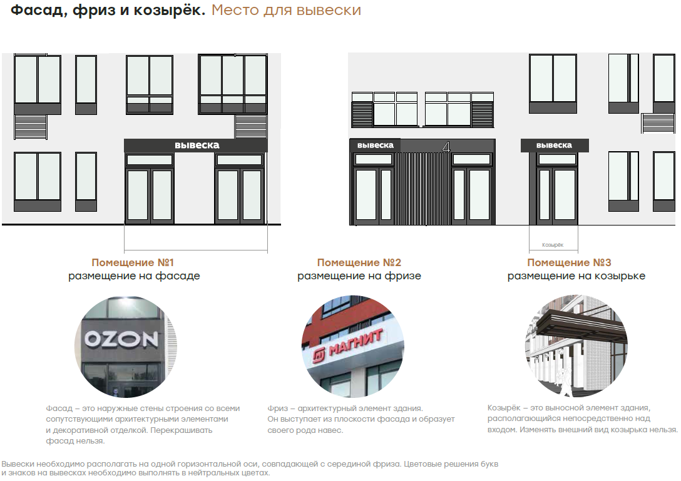
Примеры устройства вывесок:


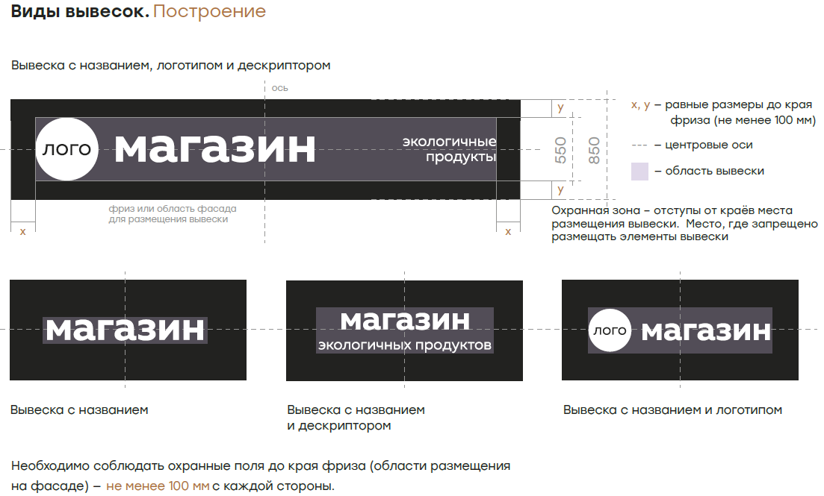

Примеры устройства вывесок:
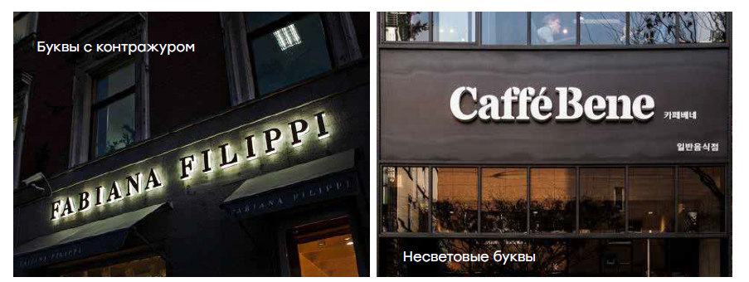

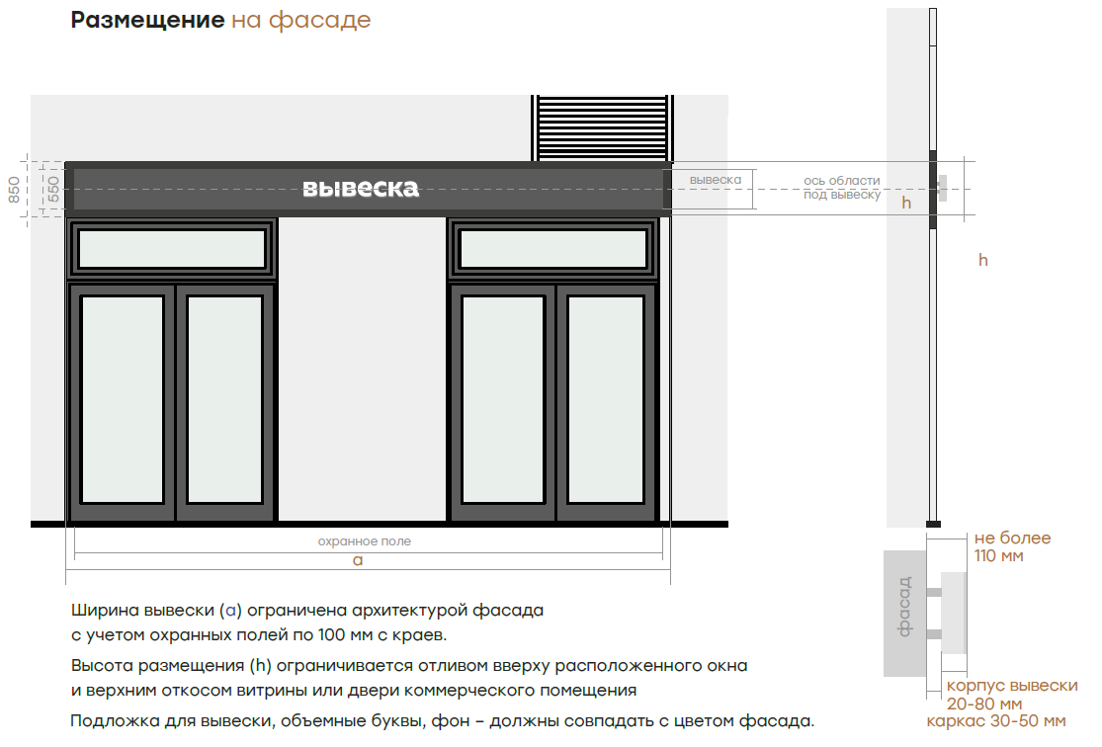

Примеры устройства вывесок:
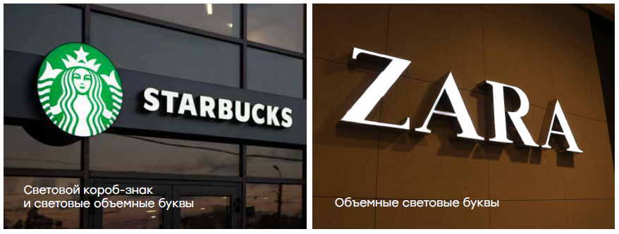

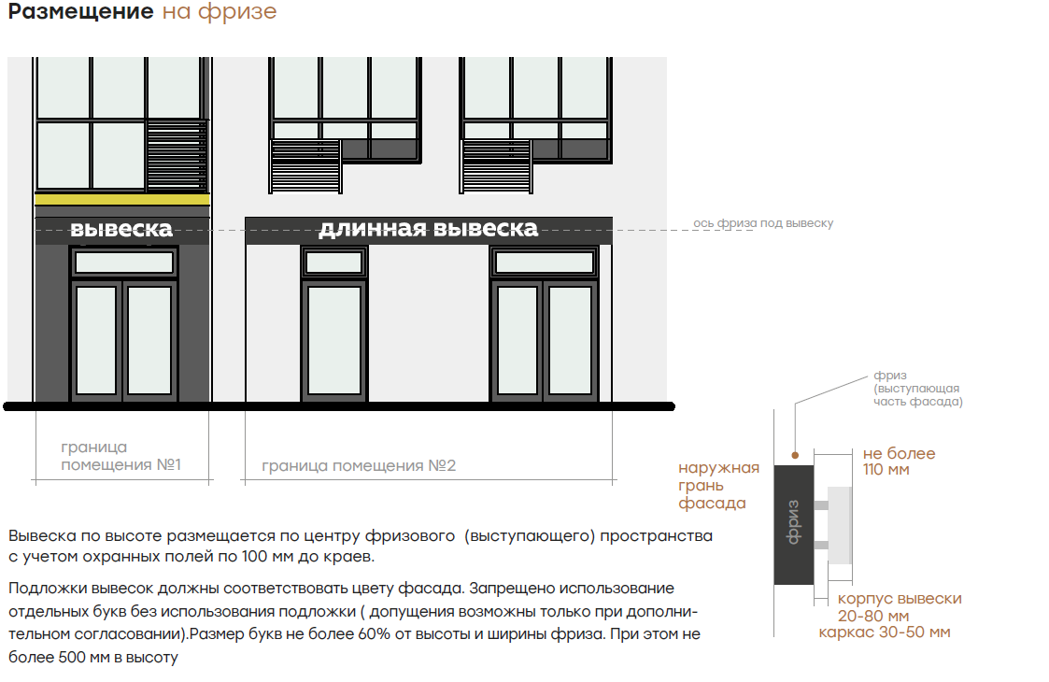

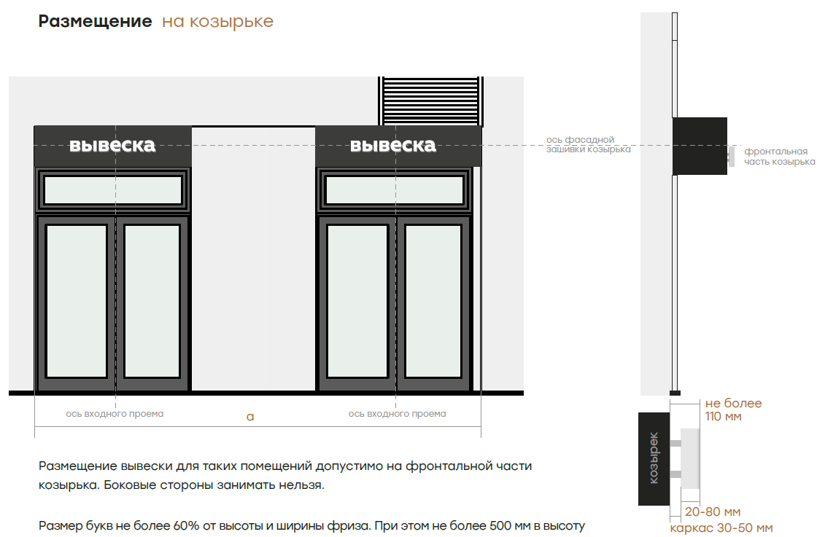

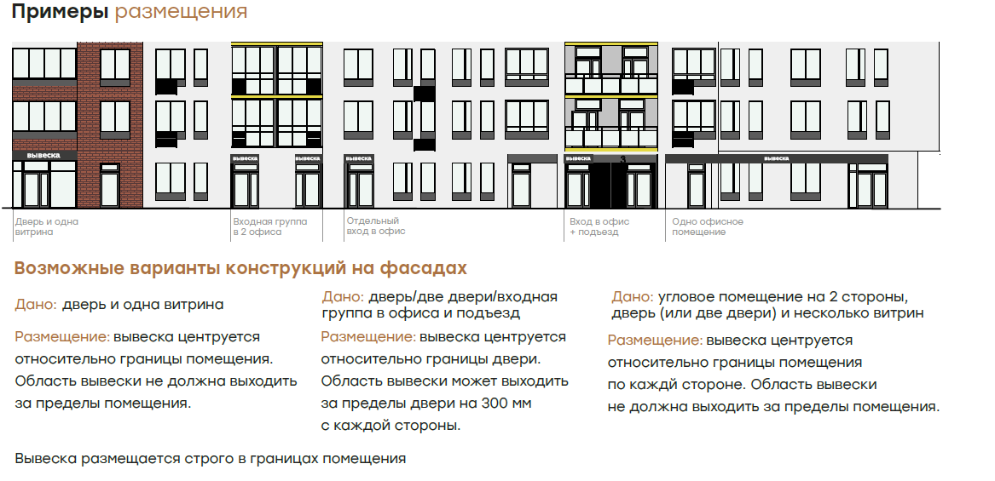

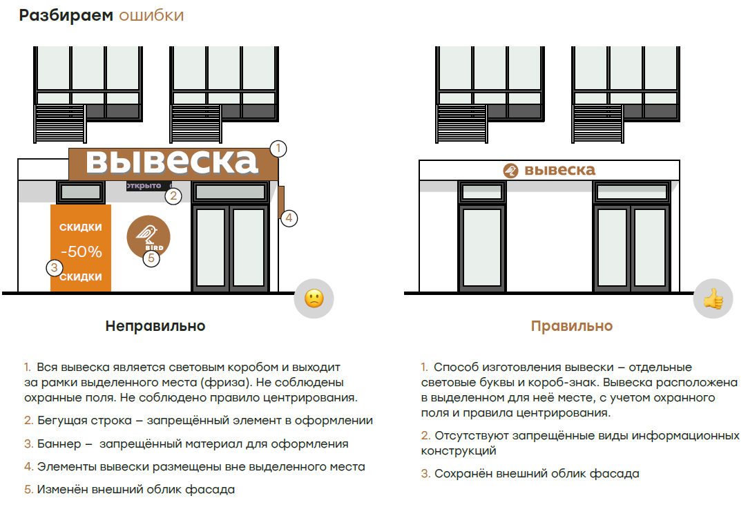

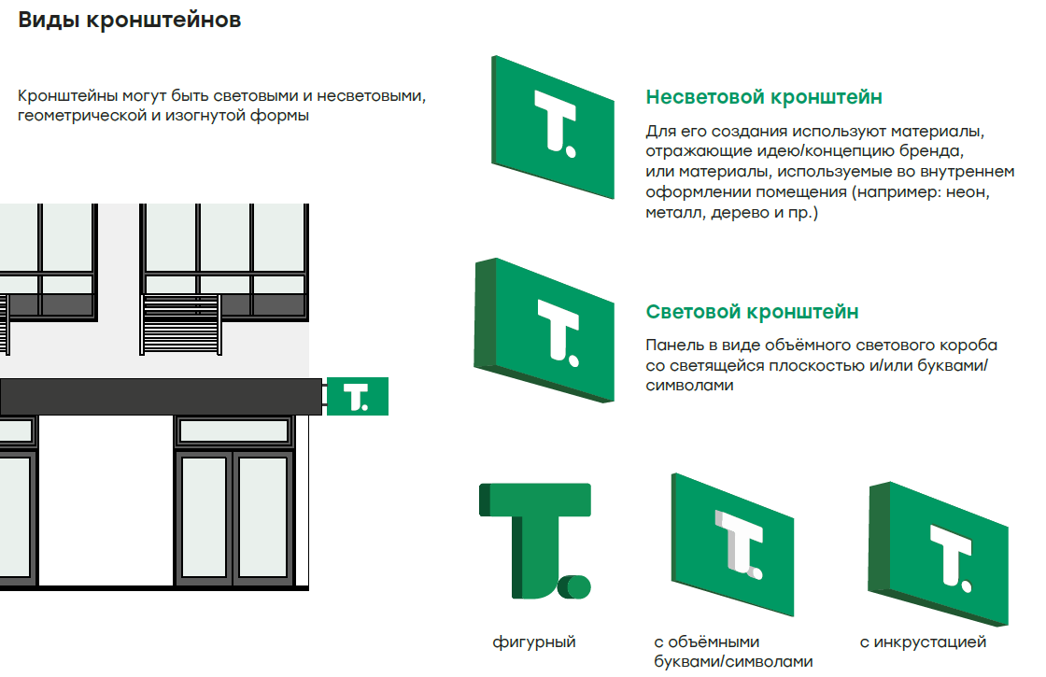
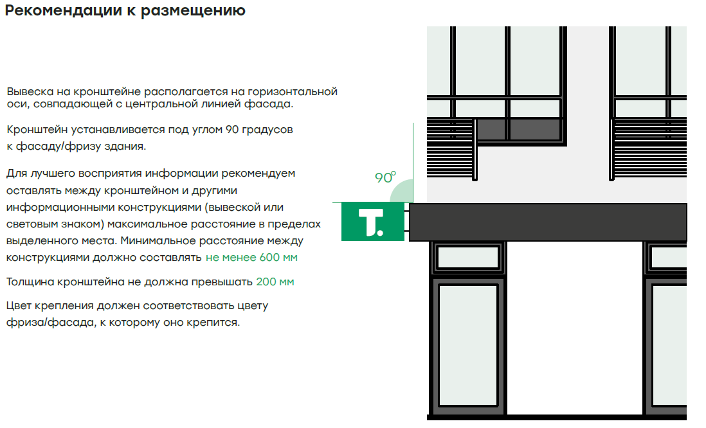
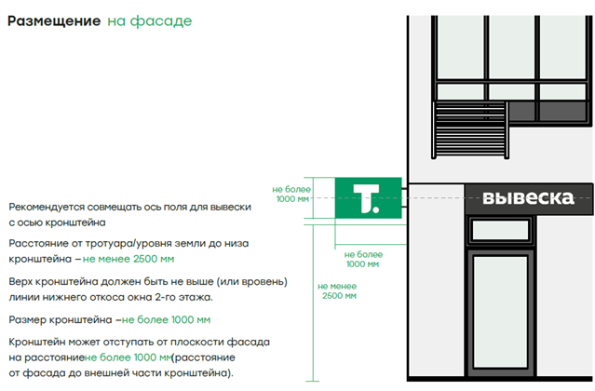

Подписи сторон

Застройщик: | Участник:
СЗ "Талан-застройщик"  ООО "Специализированный Застройщик "ТАЛАН-РЕГИОН-2" Юридический адрес: 680038 Хабаровский край г. Хабаровск ул. Серышева, д.56, этаж 2 офис 11 ОГРН 1171832000779 ИНН 1841068231 КПП 272201001 р/сч 40702810568000014120 УДМУРТСКОЕ ОТДЕЛЕНИЕ N8618 ПАО СБЕРБАНК БИК 049401601 к/с 30101810400000000601  ___________________________ Степашко Е.С.  (по доверенности)  Договор оформил: Степашко Елена Сергеевна | Паспорт, СНИЛС, ИНН  ___________________________ Иванов П.С.  Место для ввода текста.  ___________________________ Место для ввода текста.  Место для ввода текста.  ___________________________ Место для ввода текста.  Место для ввода текста.  ___________________________ Место для ввода текста.

